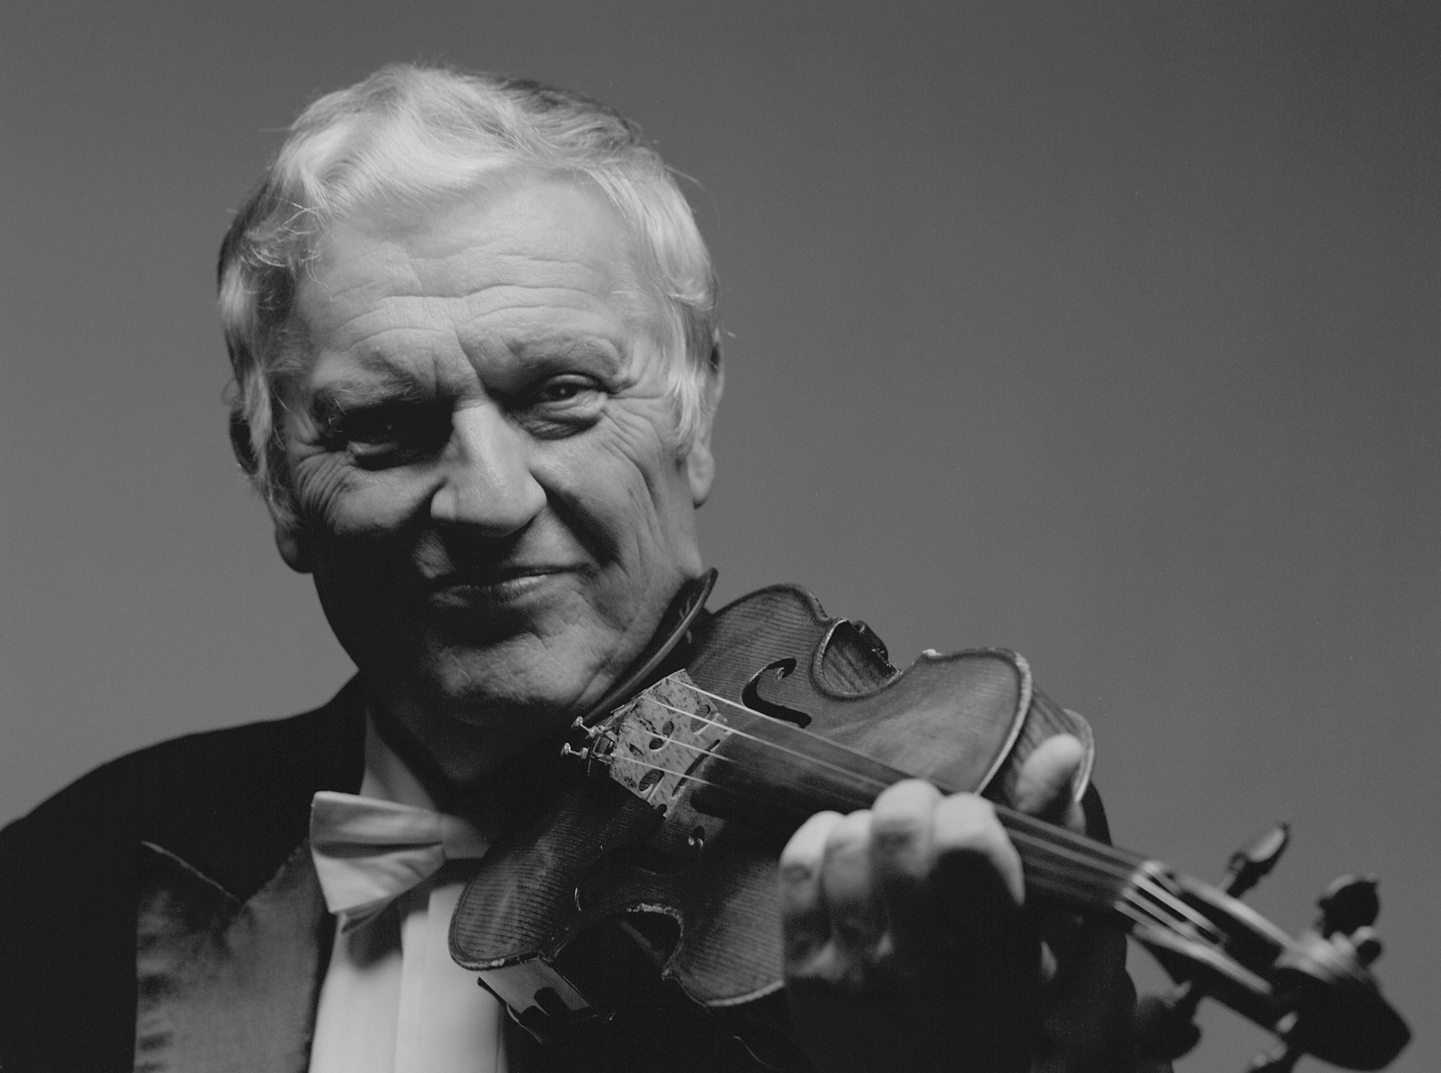

Konstanty Andrzej Kulka
Urodził się 5 marca 1947 r. w Gdańsku. Od Liceum Muzycznego do końca studiów w Wyższej Szkole Muzycznej w Gdańsku pracował pod kierunkiem prof. Stefana Hermana. 26 marca 1971 r. uzyskał dyplom ukończenia studiów wyższych z wynikiem bardzo dobrym, z najwyższym wyróżnieniem.
W roku 1964, będąc jeszcze uczniem Liceum Muzycznego, brał udział w Międzynarodowym Konkursie im. Niccolò Paganiniego w Genui. Otrzymał tam dyplom z wyróżnieniem specjalnym.
We wrześniu 1966 roku zajmuje pierwsze miejsce na Międzynarodowym Konkursie Muzycznym Radiofonii Niemieckich w Monachium i od tej pory rozpoczyna się jego międzynarodowa kariera.
Od roku 1967 do chwili obecnej wykonał ponad 2000 koncertów symfonicznych i recitali na całym świecie (Europa, Azja, Japonia, Australia, Ameryka Północna i Południowa).
Grał z takimi orkiestrami jak np. Filharmonia Berlińska, Chicago Symphony, Minneapolis, London Symphony, Konzertgebau Amsterdam, English Chamber i inne. Występuje na takich festiwalach muzycznych jak w Lucernie, Bordeaux, Berlinie, Brighton, Pradze, Barcelonie, Flandrii, Warszawie
i w wielu innych. W roku 1970 brał udział w wielkim festiwalu muzycznym poświęconym Ludwigowi van Beethovenowi w jego 200. rocznicę urodzin. Dokonuje wielu nagrań płytowych, radiowych
i telewizyjnych.
W jego dorobku nagraniowym znajduję się m.in. koncerty: Vivaldiego, Mozarta, Mendelssohna, Głazunowa, Lalo, Bartóka, Prokofiewa, Beethovena, Brahmsa, Karłowicza, Pendereckiego, Hindemitha i Szymanowskiego. Nagrał też wiele sonat i utworów wirtuozowskich. Bierze również udział w nagraniach polskiej muzyki współczesnej (Penderecki, Lutosławski, Knapik, Bloch, Jabłoński i inni).
Za nagranie wszystkich utworów Karola Szymanowskiego otrzymał nagrodę specjalną Polskiego Radia. Również za nagrane dwa koncerty K. Szymanowskiego otrzymał w Paryżu w roku 1981 nagrodę "Grand Prix du Disque". Za granicą często wykonuje utwory polskich kompozytorów.
Był pierwszym po I. Sternie wykonawcą I Koncertu skrzypcowego Krzysztofa Pendereckiego - grał ten utwór wielokrotnie w Europie i Ameryce Północnej, głównie pod batutą kompozytora.
Bierze udział w wielu tournée zagranicznych z polskimi orkiestrami. Jest związany bezpośrednio
z Filharmonią Narodową, gdzie od 1984 roku pracuje na etacie solisty. Z tą też orkiestrą, głównie pod batutą Witolda Rowickiego, a później Kazimierza Korda, objechał wielokrotnie niemal cały świat.
Od 1994 r. jest profesorem Akademii Muzycznej im. Fryderyka Chopina w Warszawie (obecnie Uniwersytet Muzyczny Fryderyka Chopina). Otrzymał wiele wyróżnień m.in. nagrody Ministra Kultury i Sztuki, nagrodę Ministra Spraw Zagranicznych za wybitne zasługi w propagandzie kultury polskiej za granicą, Krzyż Komandorski Orderu Odrodzenia Polski, wiele tytułów honorowych oraz odznaczeń okolicznościowych, np. złote odznaki za pracę społeczną dla Miasta Krakowa, za zasługi dla Miasta Gdańska.
Wybrane tytuły w prasie światowej:
POLISH VIOLINIST OF BRILLIANCE AND ELOQUENCE - London, The Daily Telegraph.A VIOLINIST
OF QUALITY - London, The Times
FÜR DIE GEIGE GEBOREN - Frankfurter Rundschau
PHÄNOMENALER GEIGER - Hamburger Abendblatt
PERFECT VIRTUOZO - Wienerexpress
EIN NACHFOLGER PAGANINIS – Wiener Zeitung

fot. Mikołaj Grynberg

